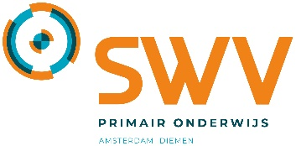
Logo school-bestuur
De Zonnebloem
SCHOOLONDERSTEUNINGSPROFIEL
passend onderwijs | 2022-2025
Deze ondersteuning bieden wij aan onze leerlingen

Beste ouder(s)*,
In dit schoolondersteuningsprofiel vertellen we hoe wij bij ons op school passend onderwijs bieden aan de kinderen. Wat passend onderwijs is, leggen we hierna eerst uit. Daarna lees je hoe wij daar op school naar kijken en waar je het op onze school aan ziet. Ook lees je over de hulp en ondersteuning die we bieden als we zien dat het leren en ontwikkelen van een kind minder goed gaat.

Misschien heb je als ouders zorgen. Je kind praat bijvoorbeeld heel weinig of je kind heeft moeite met bewegen of je kind komt niet tot spelen. Wat kun je dan van ons als school verwachten? Bij wie kun je terecht? In het schoolondersteuningsprofiel vind je dat soort informatie en antwoorden.

Heb je na het lezen nog vragen? Stel ze aan de juf of meester van je kind. En zit je kind niet bij ons op school, maar denk je daar over? Loop dan eens bij de school binnen of bel of mail ons voor een afspraak.
Telefoon: [telefoonnummer school]
E-mailadres: [e-mailadres school]

[naam directeur]

* Als wij het in dit schoolondersteuningsprofiel hebben over een ‘ouder’, dan bedoelen wij ook de verzorger of de voogd van het kind.
Inhoud

Over passend onderwijs 4
Wat is passend onderwijs? 4
Passend onderwijs en het samenwerkingsverband 4

Onze kijk op passend onderwijs 5
Zo herken je passend onderwijs in onze school 5
Onze kijk op de toekomst 5

Deze ondersteuning bieden wij op school 6

Ons stappenplan voor ondersteuning en handelingsgericht werken 7
Dit is handelingsgericht werken 7
Stap voor stap naar ondersteuning 8

Met deze partners werken we samen 9

Bijlage: Uitleg van woorden 10

Over passend onderwijs

Wat is passend onderwijs?
Met passend onderwijs bedoelen we dat elk kind in de regio waar hij of zij woont, het onderwijs krijgt dat bij hem of haar past. Met de regio bedoelen we dan Amsterdam en Diemen. De meeste kinderen kunnen de lessen op school goed volgen. Maar niet ieder kind is hetzelfde. Sommige kinderen hebben op school extra hulp nodig. Die extra hulp kunnen we als basisschool vaak prima bieden. Voor kinderen die bijvoorbeeld moeite hebben met lezen of rekenen hebben we zelf goede specialisten op school.

Soms organiseren we extra ondersteuning voor een kind het met hulp van andere partners. Voor meer informatie over welke ondersteuning wij als school precies kunnen bieden klik hier. Wil je meteen weten met welke partners wij veel samenwerken klik dan hier.

Passend onderwijs en het samenwerkingsverband
Soms is er ondanks veel ondersteuning toch nog meer voor een kind nodig dan wij als basisschool met hulp van onze partners kunnen bieden. Dan bespreken we met jullie als ouders wat er naar ons idee nog meer nodig is. Het Samenwerkingsverband Primair Onderwijs Amsterdam Diemen (SWV) helpt jullie en ons daarbij.

Voor meer uitleg over passend onderwijs en de rol van het samenwerkingsverband zie het filmpje ‘Ons samenwerkingsverband’ hier. Wil je je verder verdiepen? Bekijk dan de uitgebreide brochure: ‘Passende ondersteuning voor alle leerlingen, zo doen we dat in Amsterdam en Diemen’ hier.

Onze kijk op passend onderwijs

Passend onderwijs is voor ons vooral goed onderwijs bieden aan alle kinderen. We zorgen daarbij als school voor een goed geschoolde leerkrachten, een prettige leeromgeving voor alle kinderen en we werken goed samen met de ouders. Passend onderwijs valt daarom niet direct op binnen de school. Maar het is er wel! En het start bij de leerkrachten die goed kijken en volgen wat een kind nodig heeft om zich zo goed mogelijk te ontwikkelen. Als ze zien dat het leren moeilijk gaat, of ze merken dat een kind dreigt vast te lopen, dan zorgen we er samen voor dat er passende hulp en ondersteuning komt. Wat we daarvoor organiseren binnen school en soms ook erbuiten hoort bij passend onderwijs.

Zo herken je passend onderwijs in onze school
Bij ons in de school herken je passend onderwijs bijvoorbeeld aan het volgende:

- extra hulp voor een kind door onze speciale leerkracht voor leesproblemen,
- een plan voor een kind dat we een arrangement noemen
- een robot in de klas voor een ziek kind dat vanuit huis de les volgt
- een uitnodiging voor een ondersteuningsteam over je kind
- we laten een onderzoek naar intelligentie van een kind doen
- de leerkracht noteert informatie over de ondersteuning aan een kind in ParnasSys/Kindkans
- een apart lesprogramma voor kinderen die meer- en hoogbegaafd zijn

Onze kijk op de toekomst
We willen in de komende jaren toegroeien naar een meer inclusieve school. Dat we meer kinderen uit de buurt een passende plek gaan bieden. Ook als deze kinderen een lange tijd, veel extra ondersteuning van ons nodig hebben. We willen dit samen met scholen in de wijk oppakken en met hulp van experts van het speciaal onderwijs.

Deze ondersteuning bieden wij op school

Op de volgende gebieden kunnen we onze leerlingen ondersteuning of zorg bieden:
- Lezen
…

- Taal
…

- Rekenen
…

- Sociaal emotionele ontwikkeling
…

- Werkhouding, taakaanpak en gedrag
…

- Motorische- en lichamelijke ontwikkeling
…

- Medisch handelen en persoonlijke verzorging
…

Ook hebben we een aanbod voor ondersteuning op het gebied van:
...
Ontwikkeling van ons aanbod voor ondersteuning in de toekomst:
…

Ons stappenplan voor ondersteuning en handelingsgericht werken

Alle scholen in Nederland hebben zorgplicht. Dat betekent dat wij als school moeten onderzoeken of we je kind passend onderwijs kunnen bieden. Binnen het Samenwerkingsverband Primair Onderwijs Amsterdam Diemen (SWV) werken we met een stappenplan om tot passende ondersteuning te komen voor de kinderen die dat nodig hebben. De basis van dit stappenplan is een werkwijze die handelingsgericht werken heet.

Dit is handelingsgericht werken
Handelingsgericht werken is een vaste manier van werken voor scholen om passend onderwijs te organiseren. Het begint bij goed kijken naar wat een kind nodig heeft om te leren en te ontwikkelen. De werkwijze helpt ons als school om de juiste ondersteuning aan kinderen te bieden, de juiste mensen daarvoor in te schakelen en goed te volgen hoe het gaat en wat het oplevert.

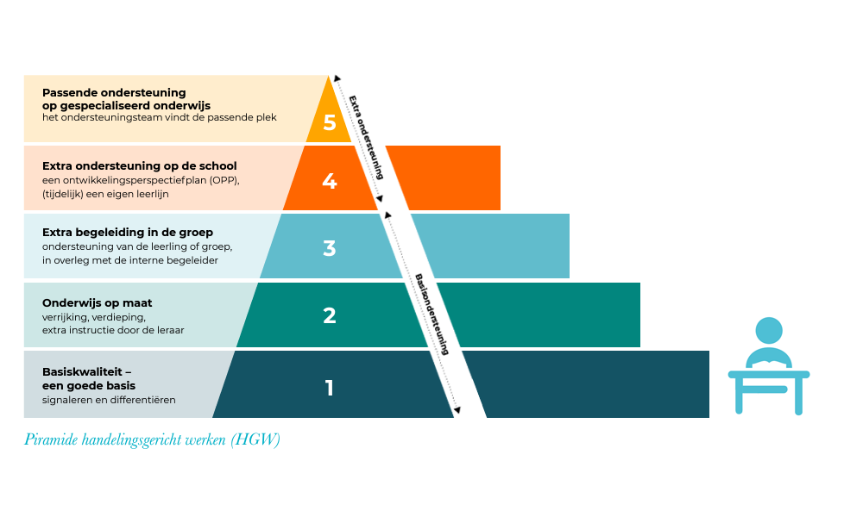
De werkwijze heeft vijf niveaus van ondersteuning. Die wordt vaak met een piramide uitgebeeld. Hoe hoger het niveau, hoe meer ondersteuning en overleg er nodig is. De piramide ziet er zo uit:

Stap voor stap naar ondersteuning
Bij ons op school zie je als ouder deze piramide van handelingsgericht werken terug in het volgende stappenplan:

1: ......
2: ......
3: ......
4: ......
5: We vragen aan het SWV om met ons mee te kijken en advies te geven over waar het ondersteuningsaanbod wel kan worden geboden. Meestal is dat een gespecialiseerde vorm van onderwijs, bijvoorbeeld speciaal onderwijs (SO) of speciaal basisonderwijs (SBO).

We proberen jou als ouder dus zo vroeg mogelijk te betrekken zodat je kunt meedenken over de hulp aan je kind. Ook als je zelf zorgen hebt over je kind willen we graag dat je dit deelt met school. Je kunt dit het beste bij de leerkracht aangeven. De leerkracht kan dan ......

Met deze partners werken we samen

Wij werken als school graag samen met een aantal partners. Zo kunnen we goede ondersteuning aan de kinderen bieden.

Partner 1
Deze organisatie helpt kinderen op onze school die moeite hebben met …..
Deze organisatie biedt ….
De medewerker(s) van deze organisatie zijn opgeleid als:
…. orthopedagoog, kinderfysiotherapeut, logopedist, speltherapeut, schoolpsycholoog, gedragskundige, kindercoach, maatschappelijk werker, etc.
Partner 2
Deze organisatie helpt kinderen op onze school die moeite hebben met …..
Deze organisatie biedt ….
De medewerker(s) van deze organisatie zijn opgeleid als:
…. orthopedagoog, kinderfysiotherapeut, logopedist, speltherapeut, schoolpsycholoog, gedragskundige, kindercoach, maatschappelijk werker, etc.
Partner 3
Deze organisatie helpt kinderen op onze school die moeite hebben met …..
Deze organisatie biedt ….
De medewerker(s) van deze organisatie zijn opgeleid als:
…. orthopedagoog, kinderfysiotherapeut, logopedist, speltherapeut, schoolpsycholoog, gedragskundige, kindercoach, maatschappelijk werker, etc.

Bijlage: Uitleg van woorden

Schoolondersteuningsprofiel
Een schoolondersteuningsprofiel (SOP) is een document voor ouders waarin staat welke ondersteuning (i2) de school kan geven. Ook lees je daarin hoe de school deze ondersteuning regelt en daar de ouders bij betrekt. Elke basisschool heeft een schoolondersteuningsprofiel. Je vindt het SOP op de website van elke school. De bedoeling van het schoolondersteuningsprofiel is dat het ouders een helder beeld geeft van de hulp die een school kan bieden. Zo kun je als ouder beter bedenken of dat aansluit bij jouw kind en wat je van een school verwacht. Ook kun je informatie uit het schoolondersteuningsprofiel van verschillende scholen naast elkaar leggen.
[klik hier om terug naar de oorspronkelijke tekst te gaan]

Ondersteuning
Ondersteuning is een ander woord voor extra hulp voor een kind. Het kan van alles zijn. Bijvoorbeeld een aanpassing van een lesopdracht of leermateriaal, of extra uitleg van de leerkracht in een groepje, of meer oefentijd. Ook kan er een specialist komen voor een kind dat moeite heeft met het onderwijs of de groep waar hij in zit. Denk aan een kind waarbij het lezen niet goed op gang komt, of aan een kind dat moeilijker opdrachten nodig heeft dan de groep. Of een kind dat steun van een volwassene nodig heeft, omdat het niet lukt om in de pauze mee te spelen met de klasgenoten.
[klik hier om terug naar de oorspronkelijke tekst te gaan]

We vragen aan het SWV om met ons mee te kijken
Wij kunnen als school met jullie toestemming als ouders het kind aanmelden bij het Samenwerkingsverband Primair Onderwijs Amsterdam Diemen (SWV). Het SWV toetst dan of de aanmelding terecht is en geeft een toelaatbaarheidsverklaring af. Daarna kan je kind in overleg met de speciale (basis)school geplaatst worden.

Heeft je kind een taalontwikkelingsstoornis? Dan het kind ook naar een speciale school. Het is dan niet het SWV maar een organisatie genaamd Kentalis of Viertaal die de beoordeling doet. Wij zorgen voor de juiste contacten en melden aan.
[klik hier om terug naar de oorspronkelijke tekst te gaan]

